Мастер – класс: Дидактическая игра «Звездный счет»
Автор: Корнилова Оксана Викторовна,
воспитатель МБДОУ «Детский сад № 176
Дети очень любят играть. Игры с прищепками довольно интересное, веселое и полезное занятие. Тренировка пальцев и выполнение ребенком движений руками вносят бесценный вклад в полноценное развитие головного мозга малыша. Дети с удовольствием играют в игры с прищепками. Игры с прищепками помогут сделать пальчики малыша сильными и развивают мелкую моторику.
Цель:
Повышение профессионального мастерства педагогов
Задачи:
1. Расширять знания педагогов о значении использования нетрадиционного материала для развития детей
2. Познакомить и заинтересовать воспитателей возможностями использования прищепок
3. Развивать творческие способности педагогов

Нам понадобятся материалы:
- цветной картон;
- наклейки («звезды»);
- ножницы;
- карандаш;
- прищепки;
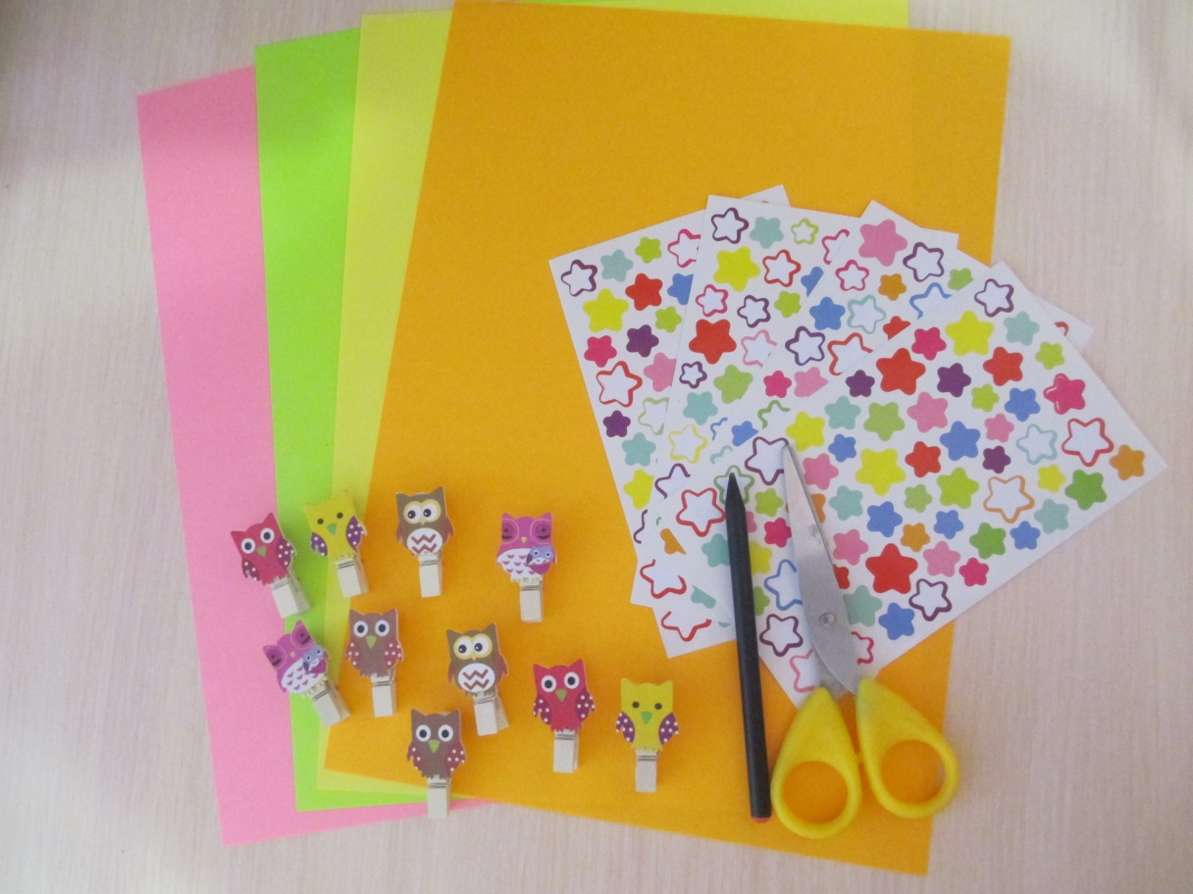

Ход мастер – класса:
Обводим и вырезаем круг из цветного картона (10 штук)
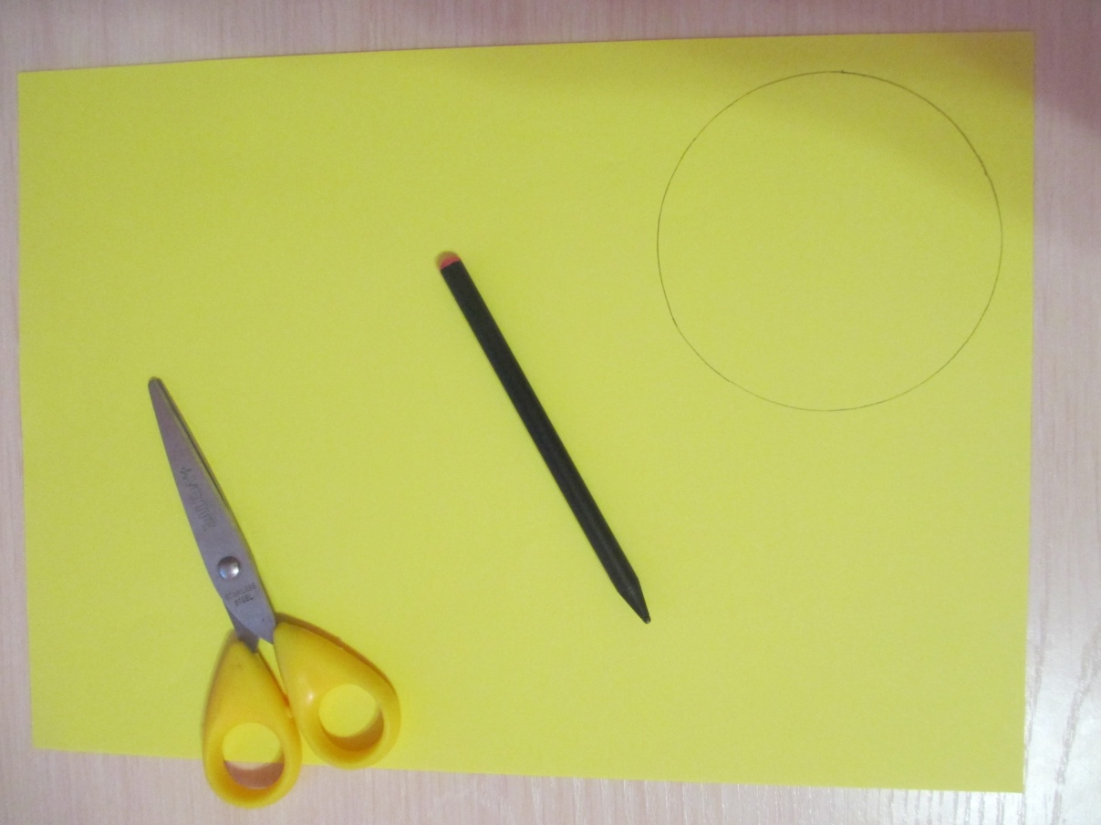
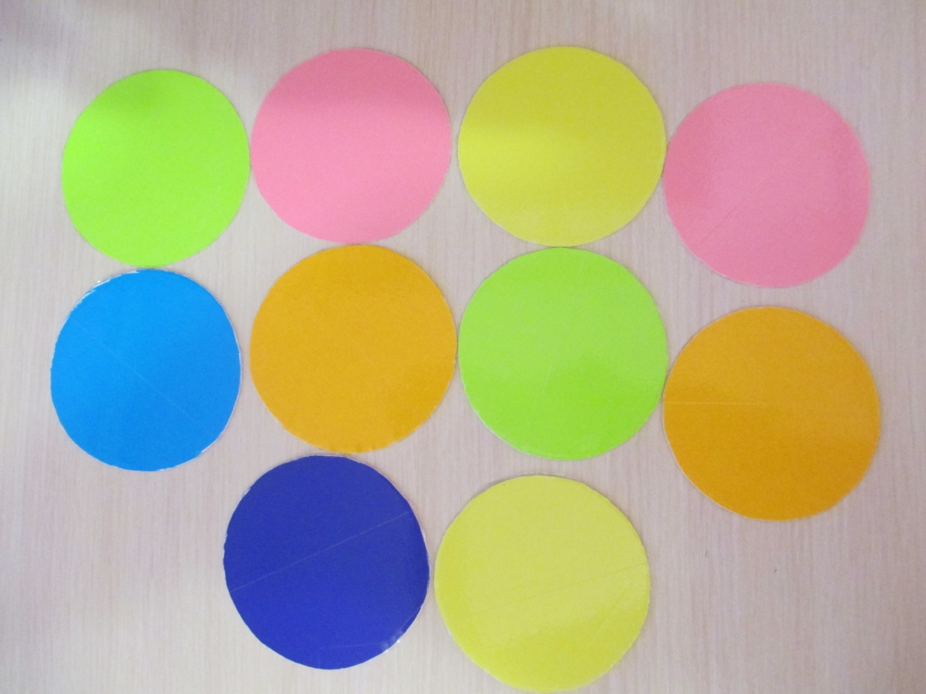
Приклеиваем наклейки «звездочки» (от 1 до 10)
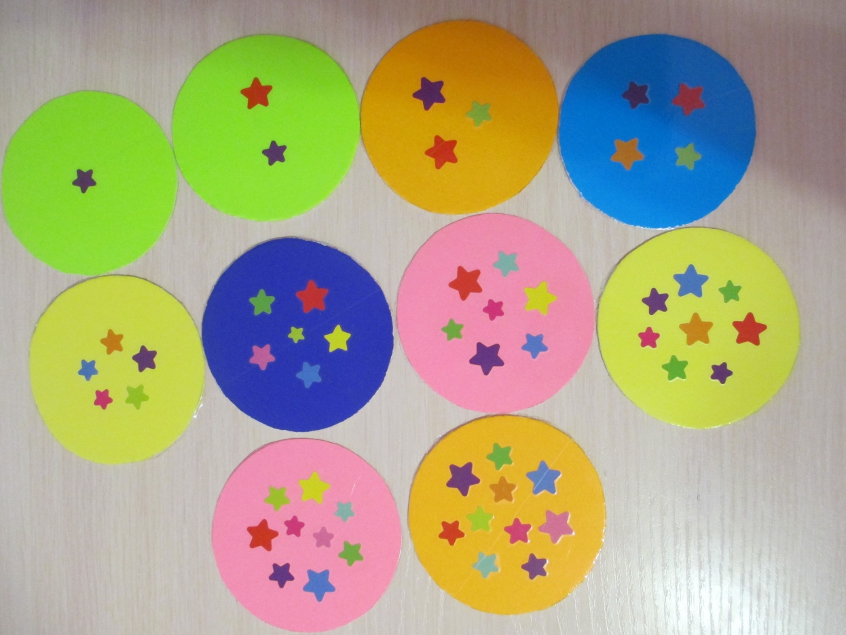

Игра готова.

Считаем звездочки и прикрепляем прищепки по количеству звезд (например, 4 звезды – 4 прищепки)
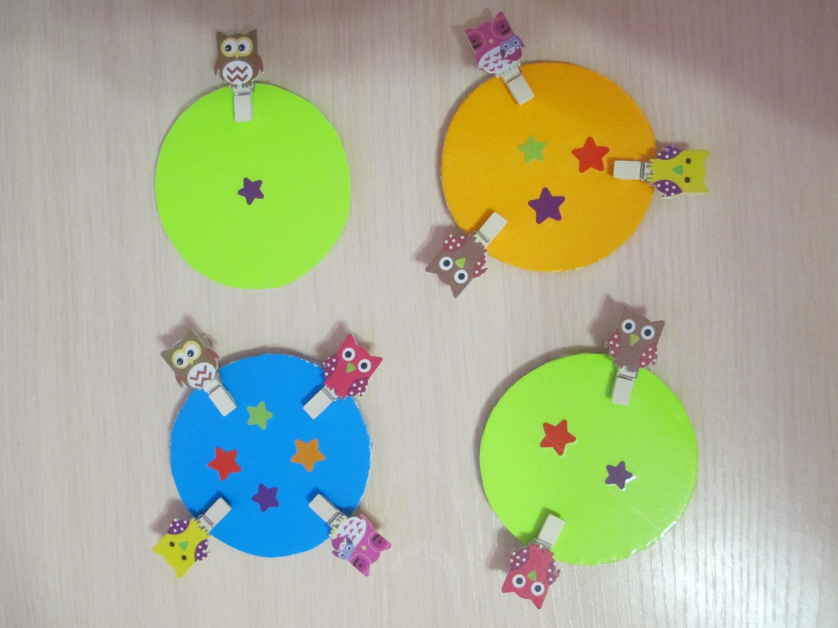

Играйте с удовольствием!

